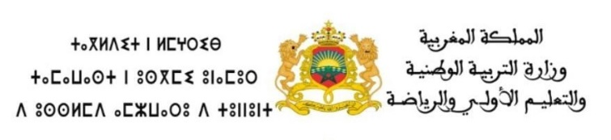
الأكاديمية الجهوية للتربية والتكوين لجهة درعة تافيلالت
المديرية الإقليمية بتنغير
الثانوية الإعدادية ألمدون

البرنامج الغذائي لشهر رمضان المبارك
السحور | الفطور | اليوم
مرق باللحم + خضر + زيتون + عصير +خبز + فاكهة | عصير + خبز + زيت+فرماج+ بيض + ياغورت + بسكويت +شباكية + تمر + حريرة | الإثنين
مرق بالدجاج + خضر + زيتون + عصير + خبز + فاكهة | عصير+ حليب + لحم مفروم + خبز + فرماج + بيض + بسكويت+ ياغورت + شباكية + تمر + حريرة | الثلاثاء
مرق باللحم + خضر + زيتون + عصير + خبز + فاكهة | شاي + خبز + زيت الزيتون + فرماج + بيض + ياغورت + بسكويت + شباكية + تمر + حريرة | الأربعاء
مرق بالدجاج + خضر + زيتون + عصير + خبز + فاكهة | عصير + لحم مفروم+ القهوة + خبز + فرماج + بيض + بسكويت+ ياغورت + شباكية + تمر + حريرة | الخميس
مرق باللحم + خضر + زيتون + عصير + خبز + فاكهة | شاي + خبز + زيت الزيتون + فرماج + بيض + ياغورت + بسكويت +شباكية + تمر + حريرة | الجمعة
مرق بالدجاج + خضر + زيتون + عصير +خبز + فاكهة | شاي + خبز + بيض + كسكس بالخضار والدجاج + شباكية + تمر | السبت
مرق باللحم + خضر + زيتون + عصير + خبز + فاكهة | عصير+ حليب +لحم مفروم + خبز + فرماج + بيض +ياغورت + بسكويت + شباكية + تمر + حريرة | الأحد

ملاحظة: البرنامج قابل للتعديل حسب ظروف التموين

رئيس المؤسسة | حارس العام الداخلية | مسير المصالح المادية والمالية

